Урок 6 - Задание 2
Для Документа 1 из задания 1 требуется найти информационное содержание всех элементов naim.
Решение задания:
Решение задания начинается с составления XPath выражения. Так как требуется найти информационное содержание, выражение должно закончится функцией text(). Начало выражения соответствует выражению из задания 1.Выражение принимает следующий вид: //naim/text()
Методика поиска описана в решении задания 1. После ввода выражения в поле XPath окна поиска XPATH, получается результат, показанный на рис. 4
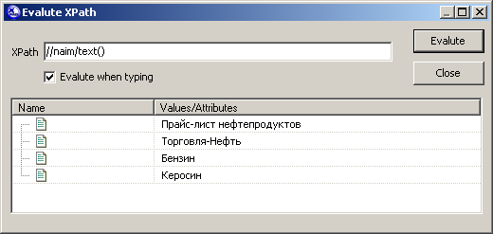
Рис. 4
Как видно, результат поиска очень похож на результат поиска задания 1, но содержит только информационную часть найденных элементов.

